…. Tennis bei Freunden!!

Plätze buchen – so geht’s !

- Um Tennisplätze in der Halle oder Außenplätze erfolgreich buchen zu können benötigt ihr: einen Benutzernamen, Euer Passwort und eine aktuelle E-Mailadresse. Die Daten sind für jedes Vereinsmitglied eingerichtet. Buchen können aktuell nur Vereinsmitglieder oder Vereinsmitglieder, die mit einem Gast spielen.
- So geht´s am Bildschirm: der Bildschirm hat eine Touch Funktion, d.h. alle Befehle löst ihr durch Berühren der entsprechenden Oberflächen aus. Sollte der Bildschirm einmal schwarz sein, einfach die Oberfläche berühren und das Buchungssystem öffnet sich.
- Auf der ersten Seite wählt ihr „Hallenplatz“ oder „Freiplatz“ – Buchung aus:

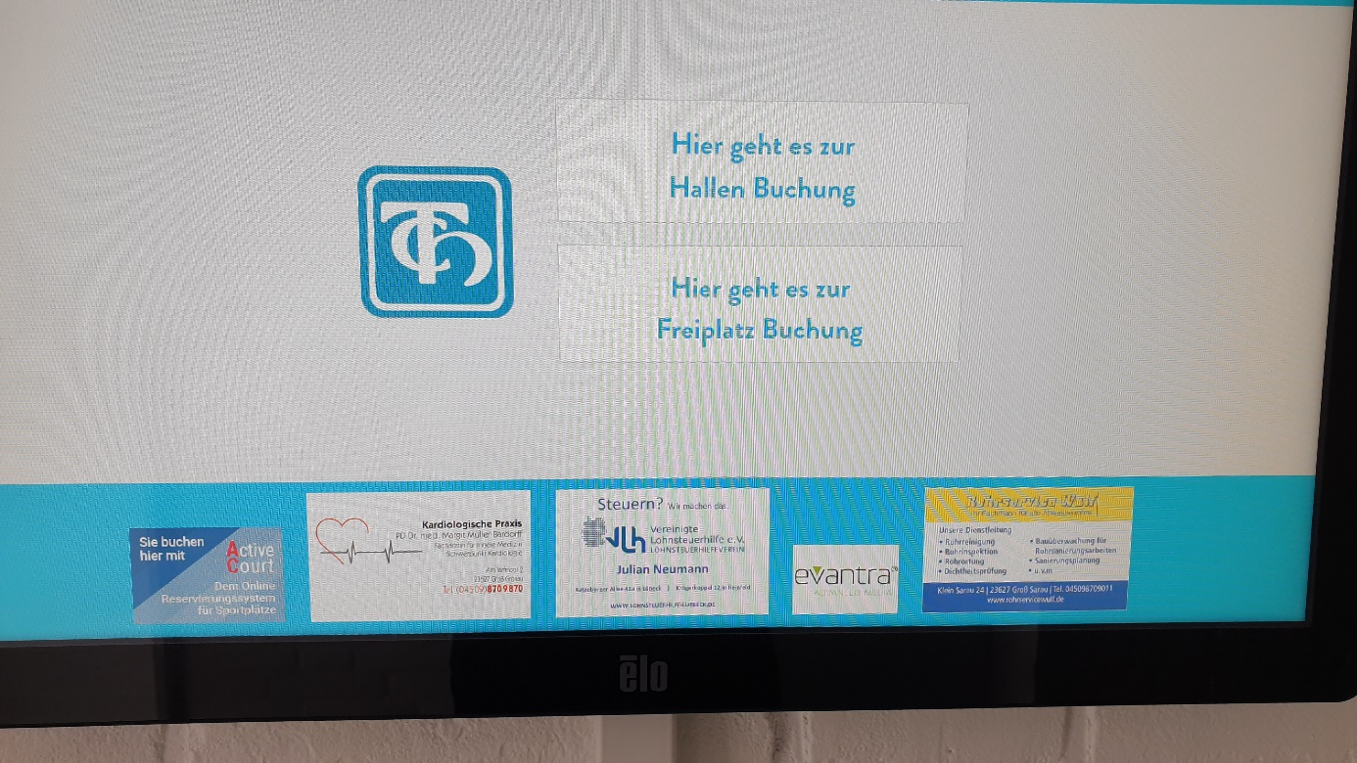
- Dann den Benutzernamen und das Passwort eingeben. Anschließend auf „Bestätigung“ gehen. Hinweis: wer nur eine Übersicht über die gebuchten Plätze haben möchte ohne zu buchen, geht bitte auf „Tagesansicht“ am oberen Bildrand.

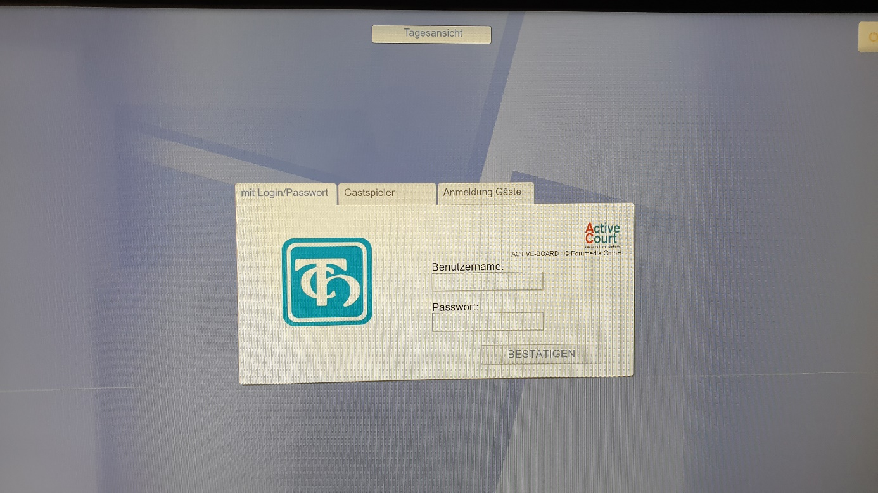

- Jetzt den gewünschten Termin (max. 24 Stunden im Voraus !), Platz und die gewünschte Spielzeit auswählen. Die Buchung gilt immer für eine Stunde.

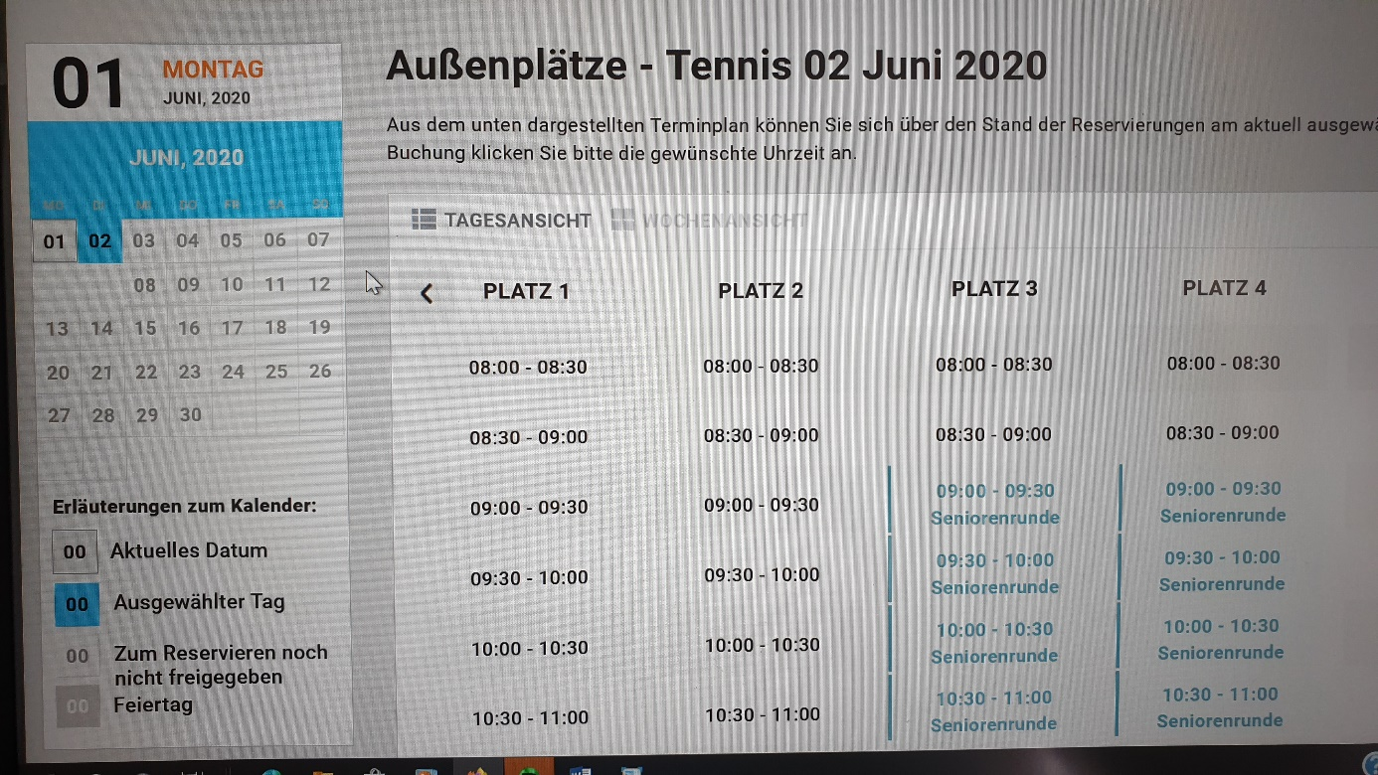

- Im Anschluss aus der Mitgliederliste den Spielpartner auswählen:

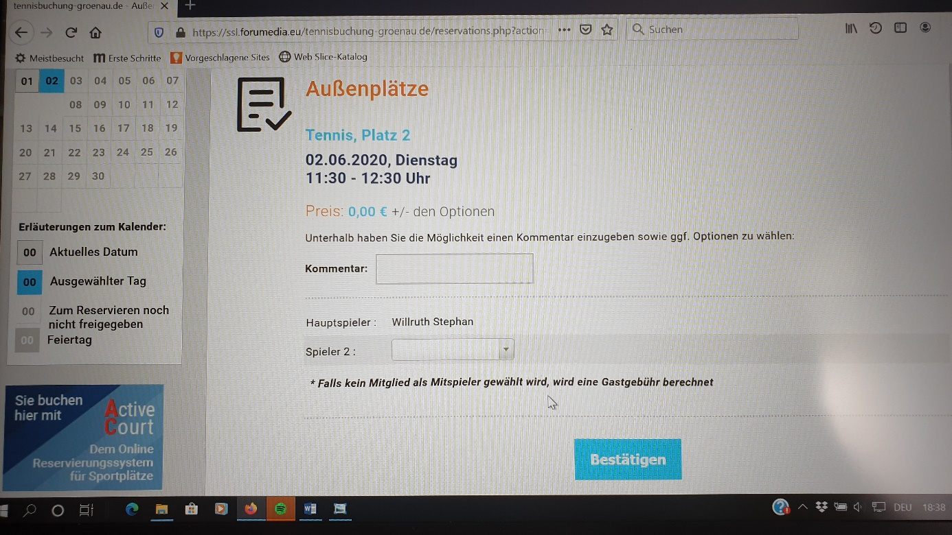

- Die Buchung nun mit dem Button „Bestätigen“ abschließen. Über jede getätigte Buchung erhältst Du eine Bestätigungsmail. Du hat es geschafft !!

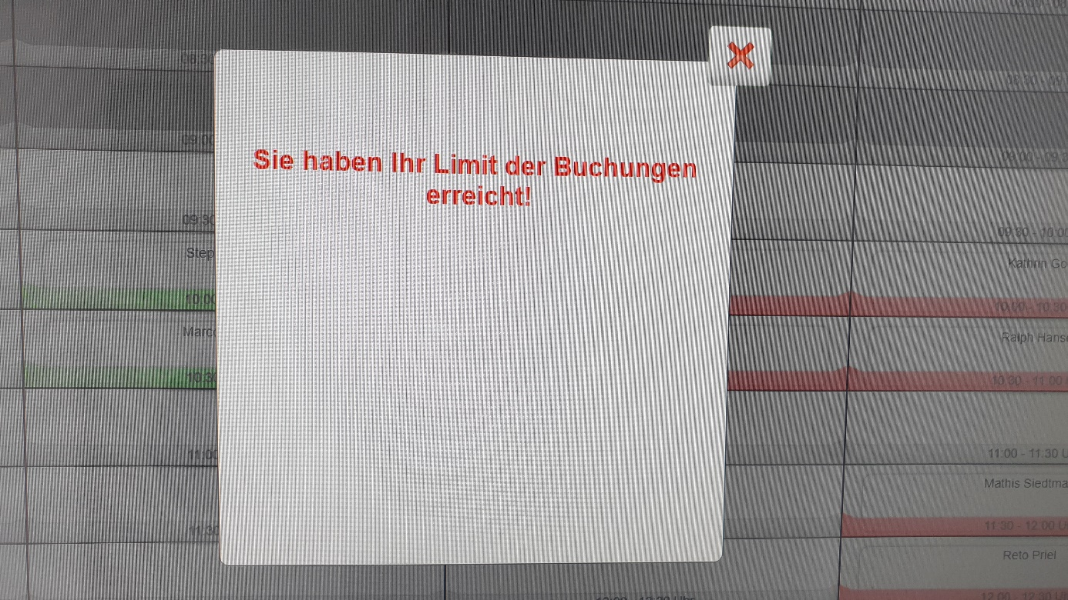

Achtung: Jeder Spieler (und sein Partner) kann innerhalb von 24 Stunden max. 1 Stunde buchen ! Nach Ablauf der gebuchten Stunde werden die Namen vom System wieder freigegeben und die Buchung einer weiteren Stunde ist möglich.

Sollte irgendetwas nicht funktionieren schreibt uns bitte eine Mail unter info@tc-hubertus.de oder sprecht die Vorstandsmitglieder an.

Viel Spaß beim Buchen !!
Der Vorstand des TCH

Groß Grönau, 31.05.2020

